讓大腦活起來 ( 1 - 7 )
學校 : 秀林國小
班級 : 二年丙班3號
姓名 : 郭隆騏

1.畫一畫，看起來像：劍龍  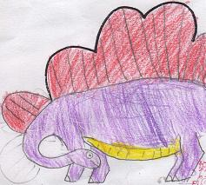 | 寫一寫，你想到什麼？  劍龍是草食性恐龍，牠的特徵是背上有尖劍刺，可以防備爆龍攻擊。
2.畫一畫，看起來像：飛彈  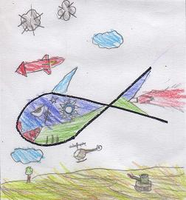 | 寫一寫，你想到什麼？  打仗的時候，飛機都沒辦法打到下面，只有一種可以打到下面，就是「飛彈」，飛彈可以打大炮、直昇機、戰車、軍人，如果軍人躲在防空洞的話，就失敗了。

